实验报告
实验题目：时间测量中的随机误差分布规律
实验目的：测量节拍器周期并考察其误差分布规律，并与正态分布进行比较。
实验原理：(1) 节拍器原理和使用方法
(2) 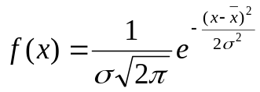
(3) 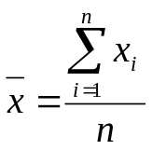
(4) 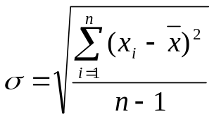
(5)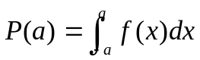 (6)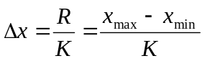
数据分析：1.由公式(3)算得200个数据(每个数据为节拍器两个时间间隔)的平均值＝3.14，最大值max=3.31，最小值min=2.94.
2.由公式(4)算得数据标准差为σ=0.0647.
3.将数据分为13组(从2.93到3.32，组距为0.03)进行频率统计。
4.绘制出统计直方图(直方图的高度表示概率密度)，并利用(2)式算出个小区间内中点出的f(x)值绘出正态分布折线。

小区域/s | 中点值/s | n_{i} | 相对频率 | 相对频率密度 | 累计频率
2.93~2.96 | 2.945 | 1 | 0.005 | 0.16667 | 0.005
2.96~2.99 | 2.975 | 2 | 0.01 | 0.33333 | 0.015
2.99~3.02 | 3.005 | 3 | 0.015 | 0.5 | 0.03
3.02~3.05 | 3.035 | 8 | 0.04 | 1.33333 | 0.07
3.05~3.08 | 3.065 | 20 | 0.1 | 3.33333 | 0.17
3.08~3.11 | 3.095 | 23 | 0.115 | 3.83333 | 0.285
3.11~3.14 | 3.125 | 39 | 0.195 | 6.5 | 0.48
3.14~3.17 | 3.155 | 41 | 0.205 | 6.83333 | 0.685
3.17~3.20 | 3.185 | 32 | 0.16 | 5.33333 | 0.845
3.20~3.23 | 3.215 | 20 | 0.1 | 3.33333 | 0.945
3.23~3.26 | 3.245 | 4 | 0.02 | 0.66667 | 0.965
3.26~3.29 | 3.275 | 5 | 0.025 | 0.83333 | 0.99
3.29~3.32 | 3.305 | 2 | 0.01 | 0.33333 | 1
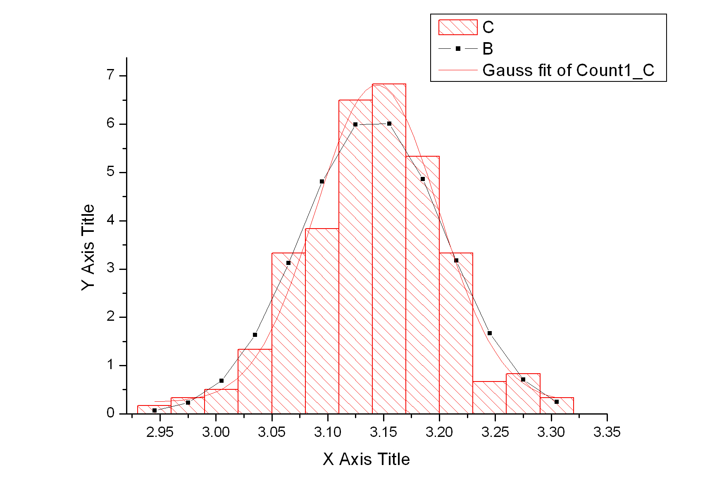
结果和误差分析：
测量的不确定度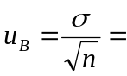0.004,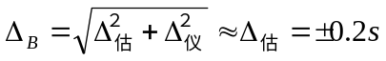
u_{Ｂ}=Δ_{b}/C=±0.067 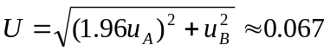 P=0.95
测量结果T＝(3.14±0.07)s P=0.95
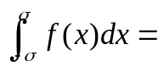0.682689 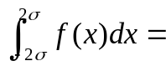0.9545
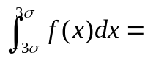0.9973
从以上计算结果可以得知，对不确定度起主要作用的是Ｂ类不确定度（主要是估计误差）。也就是说测量的误差并不符合统计规律。之所以能取得近似于正态分布的误差统计分布，很可能是因为测量者的估计误差有近似于正态分布的规律。

